Научно-технически съюз по минно дело, геология и металургия


Минно-геоложки университет “Св. Иван Рилски”

научно-технически симпозиум на тема:

“Геомеханиката – фундамент
на минната индустрия и строителството”

Посветен на проф. дтн Николай Николаев – председател на Националното бюро по механика на скалите
към Световния минен конгрес

10 ноември 2009 г. зала № 3, ІІ етаж
Национален дом на науката и техниката
гр. София, ул. “Г. С. Раковски” № 108

проф. дтн Николай Стефанов Николаев
на 80 години

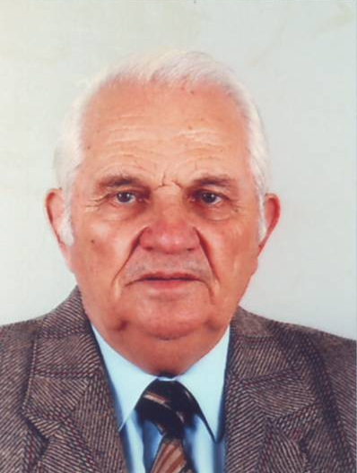
Николай Николаев е роден на 6 ноември 1929 г. в София. Завършва ВМГИ (сега Минно-геоложки университет “Св. Иван Рилски”) през 1965 г. с отличен успех. Цялата му творческа дейност е насочена към проблемите на скалната механика в подземните рудници и създаването на подходящи крепежи и крепежни материали. От внедрените конструкции е реализиран максимален годишен икономически ефект от 11,4 млн. лева.
Николай Николаев е автор на 192 научни труда и 48 авторски свидетелства и патента, защитени у нас и в повечето европейски страни. Той е носител на множество ведомствени и правителствени отличия и награди.
Професор Николаев е доайен и водещ специалист в областта на теорията, конструирането и внедряването на анкерния крепеж у нас. Автор и съавтор е на 6 оригинални конструкции анкери, намерили приложение в миналото, хидротехническото и надземното строителство.
Н. Николаев е член-кореспондент на двете международни бюра по геомеханика – GRSM (в гр. Лисабон, Португалия) и JBRM (гр. Катовице, Полша). От 2003 г. е редовен член на Международната академия на науките по екология и безопасност (гр. Санкт Петербург, Русия).
С дейното участие на Н. Николаев е създадена фирмата “Антех-ТФА”. Тя произвежда различни видове анкери, които са използвани у нас и в други страни – Испания, Австрия и др.
Понастоящем Н. Николаев е председател на Националното бюро по геомеханика към НТС по минно дело, геология и металургия и Световния минен конгрес.
Програма

9⁰⁰ – 9³⁰ | Регистрация на участниците  Фоайе зала № 3
9³⁰ – 9⁴⁵ | Откриване от Председателя на НТС по минно дело, геология и металургия д-р инж. Цоло Вутов  Зала № 3
9⁴⁵ – 10⁴⁵
Геомеханиката – фундамент на подземния добив на полезните изкопаеми
Венцислав Иванов

ОТЧИТАНЕ НА ПОВЪРХНОСТНИ ТОВАРИ И ДРУГИ ОСОБЕНОСТИ В НАТОВАРВАНЕТО ЗА ЗАДАЧИ ОТ МЕХАНИКА НА МУЛДАТА
М. В. Вълков

ДИФЕРЕНЦИАЛНО ТЕНЗОРНО ПРЕСМЯТАНЕ ПРИ ТРАНСФОРМИРАНЕ НА ГЕОМЕТРИЧНИТЕ УРАВНЕНИЯ
Юлиян Димитров

Опазване на съоръженията и обектите при разработване на рудни находища
Константин Георгиев

ПРОЕКТИРАНЕ НА УКРЕПЕНИ ОТКОСИ В СРЕДА ОТ ВАЛУНИ
Елена Демирева

ОТНОСНО УТОЧНЯВАНЕ НА ЕЛАСТИЧНИЯ МОДЕЛ В МЕХАНИКА НА МУЛДАТА С ДАННИ ОТ ИЗМЕРВАНИЯ
М. В. Вълков

10⁴⁵- 11⁰⁰ | Представяне на юбиляра  от проф. д-р Георги Михайлов
11⁰⁰ - 12⁰⁰
ЗА РИСКА ПРИ РАДИОСТЕЗИЧНО МОДЕЛИРАНЕ НА ГЕОМЕХАНИЧНИ ОБЕКТИ
Емил Андонов

Камерно-стълбова система на разработване – теория и практика
Георги Михайлов, Георги Трапов, Кольо Колев

АНАЛИЗ НА Устойчивостта на ОТВОРЕНИТЕ ДОБИВНИ КАМЕРИ, ОСНОВА ЗА ИЗГРАЖДАНЕ НА „STABILITY GRAPH” ЗА УСЛОВИЯТА НА РУДНИК „ЧЕЛОПЕЧ”
Цветомир Велков, Николай Георгиев, Илия Гърков

ВЛИЯНИЕ НА ТЕХНОЛОГИЯТА НА СОНДАЖНО ВЗРИВЯВАНЕ ВЪРХУ СТРУКТУРАТА НА МАСИВА НА ДОЛНОТО СТЪПАЛО
Г. Камбурова, Сл. Лазаров

ЕКСПЕРИМЕНТИРАНЕ НА ТЕХНОЛОГИЯ НА СОНДАЖНО ВЗРИВЯВАНЕ БЕЗ ПРЕУДЪЛБАВАНЕ НА СОНДАЖИТЕ ЗА УСЛОВИЯТА НА КАРИЕРА”КЛОКОТНИЦА”
Георги Георгиев

AN OPTION FOR REGULATION OF THE INTERACTION BETWEEN A STRUCTURE AND AN EARTH MASSIF
Nikolay Zhechev

12⁰⁰ - 13⁰⁰ | Презентация на фирма “АТЛАС КОПКО” АД  Дискусия и обсъждания по докладите
13⁰⁰ | Коктейл и приветствия към юбиляря  Зала № 1

